第十六届“希望杯”全国数学邀请赛(高二)第二试
姓名
一、选择题
1、arccot ( –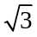) – arcsin ( –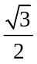) 的值等于（ ）
（A）0 （B）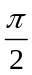 （C）π （D）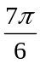
2、已知关于x的不等式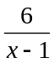+ a x + b > 0 ( a，b ∈R)的解集为 ( – 2，– 1 )∪( 1，+ ∞ )，则a + b的值等于（ ）
（A）3 （B）4 （C）5 （D）6
3、函数y =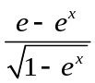的值域是（ ）
（A）( e，+ ∞ ) （B）[ 2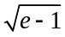，+ ∞ ) （C）[ e，+ ∞ ) （D）( 2，+ ∞ )
4、已知m，n为正数，且m n ^{1 + lg m}，则m n的取值范围是（ ）
（A）( – 2，2 ) （B）( 10 ^{– 2}，100 ) （C）( 0，10 ^{– 4} ]∪[ 1，+ ∞ ) （D）( 0，10 ^{– 4} )
5、函数y = sin a x + cos a x 的最小正周期为4，则它的对称轴可能是直线（ ）
（A）x = – （B）x = 0 （C）x = （D）x =
6、Given the circle C : x ² + y ² = 2 and point P ( 3 , 4 ) , let lines PA and PB be tangent to C at points A and B respectively . Then the equation of line AB is（ ）
（A）3 x – 4 y – 2 = 0 （B）3 x + 4 y – 2 = 0 （C）4 x – 3 y + 2 = 0 （D）4 x + 3 y + 2 = 0
（英汉词典：be tangent to 与……相切；respectively 分别）
7、设a，b，c∈R⁺，若( a + b + c ) (+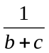) ≥ k恒成立，则k的最大值是（ ）
（A）1 （B）2 （C）3 （D）4
8、已知x，y满足条件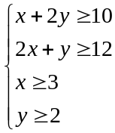，则2 x + 3 y的最小值是（ ）
（A）18 （B）24 （C）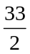 （D）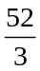
9、椭圆的中心在原点，焦点在x轴上，椭圆上的一点P和两个焦点F₁、F₂连线的夹角∠F₁PF₂ = 120º，且点P到两准线的距离分别为2和6，则椭圆的方程为（ ）
（A）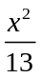+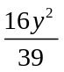= 1 （B）+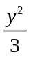= 1 （C）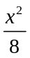+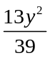= 1 （D）+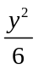= 1
10、给定( 0，1 )范围内的任意四个不同的实数m ₁，m ₂，m ₃，m ₄，若a，b∈{ m ₁，m ₂，m ₃，m ₄ }且满足条件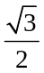< a b +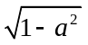∙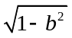< 1，则这样的有序数对( a，b )的个数至少是（ ）
（A）6 （B）4 （C）2 （D）0
二、填空题
11、函数y =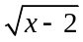+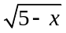的最大值是 ，最小值是 。
12、已知{ a _{n} }为无穷递缩等比数列，且a ₁ + a ₂ + a ₃ + … =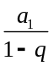=，a ₁ – a ₃ + a ₅ – a ₇ + … =，则a _{n} = 。
13、实数x，y满足2 x ² + 4 x y + 2 y ² + x ² y ² ≤ 20，则2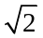( x + y ) + x y的取值范围是 。
14、Let triangle ABC be regular , and each side be 1 , let point P be its center of gravity and M ₁ , M ₂ , M ₃ be arbitrary points on each side respectively . Then the minimum of PM₁ + M₁M₂ + M₂M₃ + M₃P ( sum of the length of line segments ) is ．
（英汉词典：regular 规则的，正的；center of gravity 重心；arbitrary points 任意点）
15、点P、Q在椭圆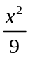+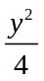= 1上运动，定点C的坐标为 ( 0，3 )，且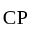+ λ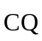= 0，则λ的取值范围是 。
16、已知双曲线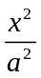–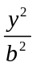= 1的一条渐近线与它的右准线交于点A，F为双曲线的右焦点，且直线FA的倾斜角为arccos ( –)，则此双曲线的离心率为___________。
17、平面内的向量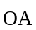= ( 1，1 )，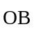= ( – 1，– 1 )，点P是抛物线y = x ² + 2 x – 3（– 3 ≤ x ≤ 1）上任意一点，则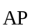∙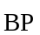的取值范围是________。
18、一个路灯的顶部灯罩是半径为R的半球状，半球底面朝下并与地面平行，当阳光以θ角（光线与地面所成角）照射在该灯时，灯罩在地面上的影子的面积等于_____________。
19、Solution set of the inequality log ₃ ( x + 5 ) < 1 +log ₃ ( 25 – x ² ) with respect to x is ．
20、过四面体的一条底边的平面把正四面体的体积自上而下分成m，n两部分，则此平面与正四面体的底面夹角的余切值等于_________。

三、解答题
21、求函数y = x ² +的单调区间。

22、数列{ a _{n} }中，a ₁ = 1，a _{n} – a _{n + 1} = a _{n + 1} + 3 a _{n} a _{n + 1}。
（1）求数列{ a _{n} }的通项公式； （2）已知y = f ( x ) 是偶函数，且对于任何x都有f ( 1 + x ) = f ( 1 – x )，当x∈[ – 2，– 1 )时，f ( x ) = log ₂ | x + 1 |。求使f ( x ) + a _{n} < 0（n∈N*）恒成立的x的取值范围。

23、已知双曲线C₁的焦点在坐标轴上，其渐近线与圆5 x ² + 5 y ² – 10 x + 4 = 0相切，过点P( – 4，0 )且倾斜角为arcsin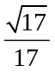的直线交双曲线C₁于A、B两点（点P位于A、B两点之间），交y轴于点Q，若| PA | ∙ | PB | = | PQ | ²。
（1）求双曲线C₁的方程； （2）以原点为中心、双曲线C₁的顶点为顶点的椭圆C₂中，平行于双曲线一条渐近线的弦的中点的轨迹恰是另一条渐近线截在椭圆内的部分，求双曲线C₁和椭圆C₂的离心率。
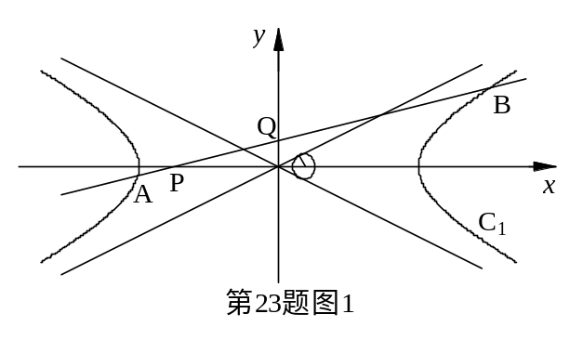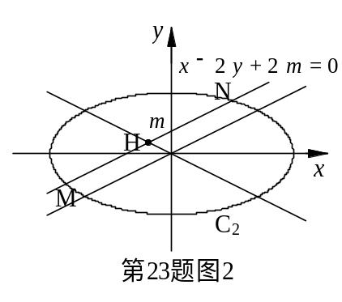

答案：一、D、C、A、C、D、B、D、A、A、C；
二、11、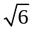，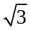；12、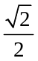(– 1 ) ^{n}；13、[ – 10，10 ]；14、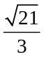；15、[ – 5，–]；16、；17、[ – 5，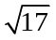– 2 ]；18、 ；19、( – 5，4 )；20、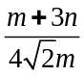。
简解：4、lg m lg n + lg m n = 0，令a = lg m，b = lg n，则a b + a + b = 0，a =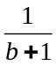– 1，lg m n = a + b = ( b + 1 ) +– 2∈( – ∞，– 4 ]∪[ 0，+ ∞ )；
8、不等式组表示的可行域是由直线x + 2 y = 10、2 x + y = 12、x = 3、y = 2围成的不封闭区域（包括边界线）如图所示，令b = 2 x + 3 y，该方程表示斜率为–，纵截距为的平行直线系，显然当达最小值时，有b达最小值，易知，该平行直线系中经过可行域的所有直线里，纵截距最小的是经过可行域的边界点 (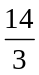，)（边界线x + 2 y = 10与2 x + y = 12的交点）的那条直线，故b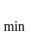= 2 ×+ 3 ×=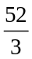，即2 x + 3 y 的最小值是；9、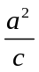= 4，c =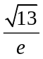；
10、令a = cos α，b = cos β，0° < α，β < 90°，则< cos ( α – β ) < 1，0° < | α – β | < 30°，而在（0°，90°）上任选四个角，其中必有两角之差小于30°；
13、令a =( x + y )，b = x y，则有a ² + b ² ≤ 20，故– 10 ≤ 2 a + b ≤ 10；
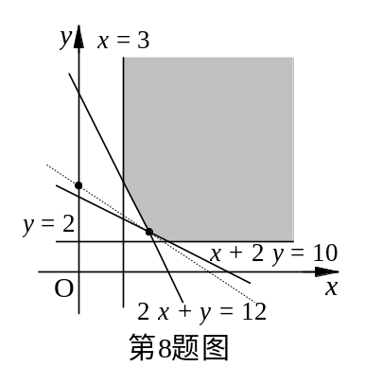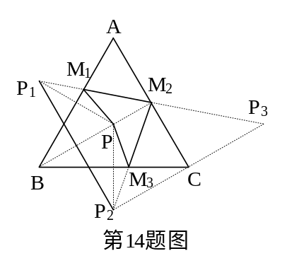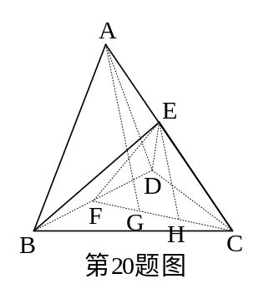
17、设P( x，y )，则∙= x ² + y ² – 2，考虑几何意义；
20、设棱长为1，则CF =， CG =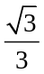，AG =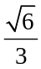，EH =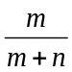AG =∙，CH =CG =∙，FH =–∙，cot θ =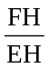=；
21、解：若x < 0，函数单调递减；若x > 0，由y ' = 2 x –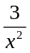= 0，得x =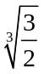，
∴ 当0 < x <时，y ' < 0，函数单调递减，当x >时，y ' > 0，函数单调递增，
∴ 函数的单调区间分别是( – ∞，0 )，( 0，]，[，+ ∞ )。
23、解：（1）设双曲线的渐近线方程为y = ± k x（k > 0），圆方程可化为( x – 1 ) ² + y ² =，从而圆心( 1，0 )到渐近线的距离为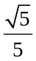，即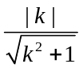=，∴k =，故双曲线方程可设为C₁：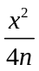–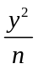= 1 ①，由θ = arcsin，得k = tan θ =，∴过点P( – 4，0 )的直线方程为x – 4 y + 4 = 0 ②，∴Q ( 0，1 )，| PQ | =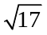；设A( x ₁，y ₁ )，B( x ₂，y ₂ )，∵点P位于A、B两点之间，y ₁ y ₂ < 0，则| PA | =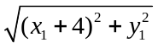=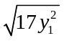，| PB | =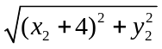=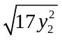，∵| PA | ∙ | PB | = | PQ | ²，∴y ₁ y ₂ = – 1，联立①，②消去x整理得3 y ² – 8 y + 4 – n = 0，∴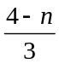= – 1，∴n = 7，∴双曲线方程为C₁：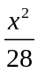–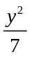= 1；
（2）在双曲线中a = 2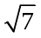，c =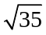，∴e ₁ =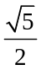，设椭圆方程为C₂：+= 1 ③，平行线为x – 2 y + 2 m = 0 ④，联立③，④消去x整理得( b ² + 7 ) y ² – 2 m b ² y + ( m ² – 7 ) b ² = 0，设M( x ₁，y ₁ )，N( x ₂，y ₂ )，∴ y ₁ + y ₂ =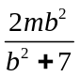，x ₁ + x ₂ =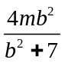– 4 m，由题意知MN的中点P(– 2 m，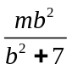)在直线x + 2 y = 0上，即– 2 m += 0，∴b ² = 7，∴c =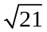，∴e ₂ =

